

Materia: Patología y Técnicas quirúrgicas de Ovinos y Caprinos

Docente: MVZ. José Luis Flores Gutiérrez

Alumno: Jared Abdiel Santos Osorio

Carrera: Medicina Veterinaria y Zootecnia

Trabajo: Resumen

Fecha: 06/03/2024

**Introducción**

La paratuberculosis, también conocida como enfermedad de Johne, es una enfermedad infecciosa crónica que afecta a rumiantes, principalmente a vacas, ovejas y cabras. Es causada por la bacteria ***Mycobacterium avium paratuberculosis (MAP)****.*

**Signos:**

* Diarrea crónica intermitente
* Pérdida de peso
* Disminución de la producción de leche
* Debilitamiento
* Apatía
* En casos avanzados, puede haber emaciación y muerte.

**Origen:**

* La bacteria se transmite por vía fecal-oral.
* Los animales se infectan al ingerir agua o alimento contaminado con heces de animales infectados.
* La bacteria puede sobrevivir en el ambiente durante meses o incluso años.

**Tratamiento:**

* No existe un tratamiento curativo para la paratuberculosis.
* El tratamiento se enfoca en controlar los síntomas y mejorar la calidad de vida del animal.
* Se pueden utilizar antibióticos, antidiarreicos y suplementos nutricionales.

**Similitudes y diferencias con la tuberculosis:**

**Similitudes:**

* Ambas enfermedades son causadas por bacterias del género Mycobacterium.
* Ambas enfermedades son crónicas y pueden ser difíciles de diagnosticar.
* Ambas enfermedades pueden afectar a los pulmones y otros órganos.

**Diferencias:**

* La tuberculosis afecta principalmente a los humanos, mientras que la paratuberculosis afecta principalmente a los rumiantes.
* La tuberculosis se transmite por vía aérea, mientras que la paratuberculosis se transmite por vía fecal-oral.
* La tuberculosis tiene una mayor tasa de mortalidad que la paratuberculosis.

**Prevención:**

* Controlar el contacto con animales infectados.
* Desinfectar adecuadamente el agua y el alimento.
* Implementar medidas de bioseguridad en las granjas.
* Vacunar a los animales en áreas de alta incidencia.

**Es importante destacar que la paratuberculosis es una enfermedad zoonótica, lo que significa que puede transmitirse a los humanos. Sin embargo, la transmisión a los humanos es rara y generalmente ocurre en personas con inmunodeficiencia.**

**¿Qué es la leptospirosis?, signos, que lo origina, forma de transmisión y tratamiento**

**¿Qué es?**

La leptospirosis es una enfermedad infecciosa causada por bacterias del género Leptospira. Afecta a una amplia variedad de animales, incluidos los humanos.

**Signos:**

* Fiebre
* Dolor de cabeza
* Dolor muscular
* Dolor abdominal
* Náuseas y vómitos
* Diarrea
* Hemorragias
* Ictericia (coloración amarillenta de la piel y los ojos)
* Insuficiencia renal
* Insuficiencia pulmonar

**Origen:**

* La bacteria se encuentra en la orina y los tejidos de animales infectados, como ratas, perros, cerdos y ganado.
* Los humanos se infectan al tener contacto con agua o suelo contaminados con orina o tejidos de animales infectados.
* La infección también puede ocurrir por contacto directo con animales infectados.

**Formas de transmisión:**

* Contacto directo con la orina o tejidos de animales infectados.
* Contacto con agua o suelo contaminados con orina o tejidos de animales infectados.
* Ingestión de alimentos o agua contaminados.
* Inhalación de aerosoles contaminados con orina o tejidos de animales infectados.

**Tratamiento:**

* Antibióticos (Doxiciclinas)
* Terapia de apoyo
* Hospitalización en casos graves

**Prevención:**

* Evitar el contacto con agua o suelo contaminados.
* Usar ropa protectora cuando se trabaja en ambientes con riesgo de contaminación.
* Controlar la población de roedores.
* Vacunar a los animales domésticos.

**¿Cuáles son los nematelmintos y platelmintos que afectan al Ovino?**

**Nematelmintos que afectan al Ovino:**

**1. *Haemonchus contortus*:**

* **Nombre común:** Nematodirus del cuajo.
* **Localización:** Intestino delgado.
* **Efectos:** Anemia, diarrea, pérdida de peso, muerte.

[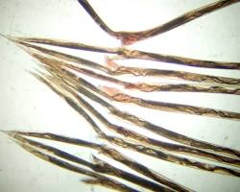](https://en.wikipedia.org/wiki/Haemonchus_contortus)

Haemonchus contortus

**2. *Teladorsagia circumcincta*:**

* **Nombre común:** Tricostrongilo del abomaso.
* **Localización:** Abomaso.
* **Efectos:** Diarrea, pérdida de peso, reducción de la producción de lana.

[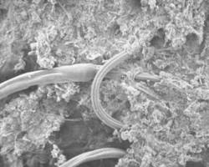](https://en.wikipedia.org/wiki/Teladorsagia_circumcincta)

Teladorsagia circumcincta

**3. *Oesophagostomum* *columbianum*:**

* **Nombre común:** Nematodirus del esófago.
* **Localización:** Esófago e intestino delgado.
* **Efectos:** Neumonía, diarrea, pérdida de peso.

[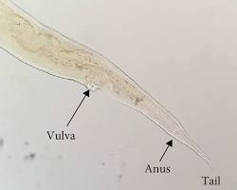](https://www.researchgate.net/figure/Oesophagostomum-columbianum-a-b-anterior-end-showing-corona-radiata-and-esophagus_fig3_349617473)

Oesophagostomum columbianum

***4. Chabertia ovina*:**

* **Nombre común:** Nematodirus del ciego.
* **Localización:** Ciego.
* **Efectos:** Diarrea, pérdida de peso, anemia.

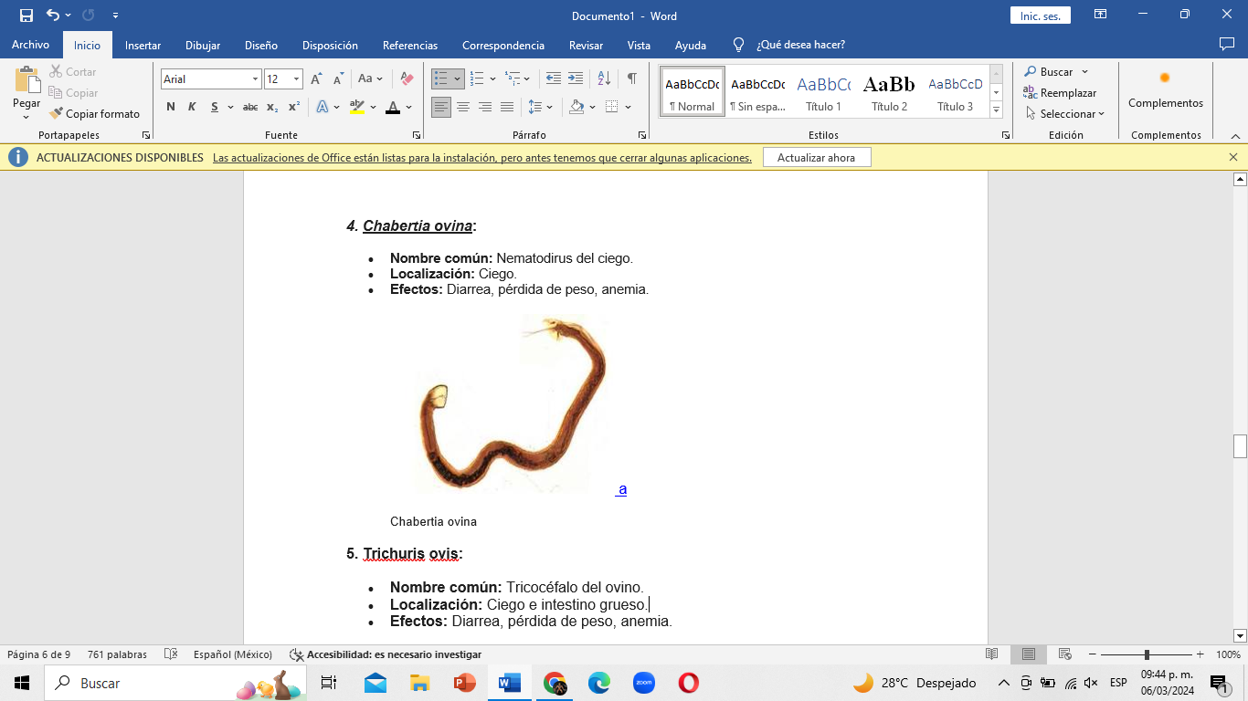

Chabertia ovina

**5. *Trichuris* *ovis*:**

* **Nombre común:** Tricocéfalo del ovino.
* **Localización:** Ciego e intestino grueso.
* **Efectos:** Diarrea, pérdida de peso, anemia.



Trichuris ovis

**Platelmintos que afectan al Ovino:**

**1. *Fasciola* *hepatica*:**

* **Nombre común:** Fasciola hepática.
* **Localización:** Hígado.
* **Efectos:** Daño hepático, ictericia, pérdida de peso, muerte.

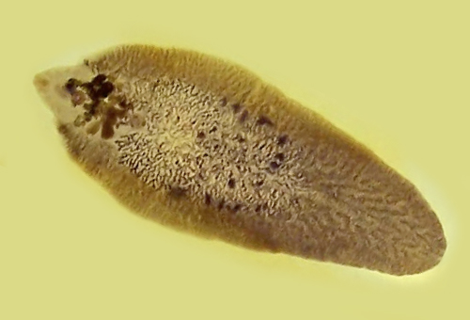

Fasciola hepatica

**2. *Moniezia expansa*:**

* **Nombre común:** Tenia de la cinta.
* **Localización:** Intestino delgado.
* **Efectos:** Diarrea, pérdida de peso, reducción de la producción de lana.

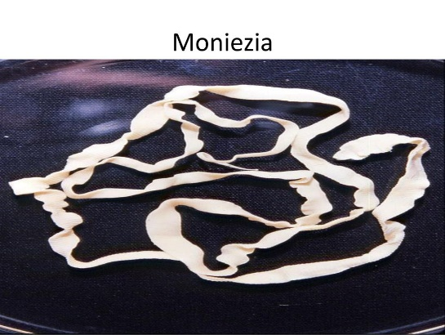

Moniezia expansa

**3. *Stilesia globipunctata:***

* **Nombre común:** Tenia de la cabeza de quiste.
* **Localización:** Intestino delgado.
* **Efectos:** Diarrea, pérdida de peso, reducción de la producción de lana.

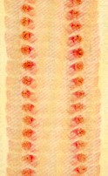

Stilesia globipunctata

**4. *Thysanosoma actinoides*:**

* **Nombre común:** Tenia del riñón.
* **Localización:** Riñón.
* **Efectos:** Hematuria, dolor abdominal, pérdida de peso.



Thysanosoma actinoides

**5. *Paramphistomum cervi*:**

* **Nombre común:** Amphistome del rumen.
* **Localización:** Rumen.
* **Efectos:** Diarrea, pérdida de peso, reducción de la producción de lana.

[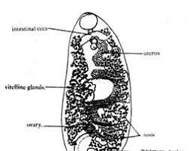](https://vet.kku.ac.th/pathology/somboon/Helminth46/rumenfluke.htm)

Paramphistomum cervi

**Bibliografía**

<https://www.woah.org/en/disease/paratuberculosis/>

<https://www.frontiersin.org/articles/10.3389/fvets.2024.1301667>

<https://www.frontiersin.org/articles/10.3389/fvets.2024.1301667>

<https://www.paho.org/es/temas/leptospirosis>

<https://repository.udca.edu.co/bitstream/handle/11158/3510/Monograf%C3%ADa%20Laura%20Zapata.pdf?sequence=1&isAllowed=y>

<http://www.scielo.org.mx/scielo.php?script=sci_arttext&pid=S1870-34532014000200019>